Министерство науки и высшего образования Российской Федерации
Федеральное государственное автономное образовательное учреждение
высшего образования
«СЕВЕРО-КАВКАЗСКИЙ ФЕДЕРАЛЬНЫЙ УНИВЕРСИТЕТ»

Институт перспективной инженерии

ОТЧЕТ
ПО ПРАКТИЧЕСКОЙ РАБОТЕ №4
дисциплины «Объектно-ориентированное программирование»
Вариант 7

Выполнил:
Мотовилов Вадим Борисович
3 курс, группа ИВТ-б-о-23-2,
09.03.01 «Информатика и вычислительная техника», направленность (профиль) «Программное обеспечение средств вычислительной техники и автоматизированных систем», очная форма обучения

_______________________________
(подпись)

Руководитель практики:
Воронкин Р.А. ктн доцент департамента перспективной инженерии

_______________________________
(подпись)

Отчет защищен с оценкой ___________ Дата защиты__________________

Ставрополь, 2026 г.
Тема: Элементы объектно-ориентированного программирования в языке Python.
Цель работы: приобретение навыков по работе с классами и объектами при написании программ с помощью языка программирования Python версии 3.x.
Порядок выполнения работы:
Задание 1.
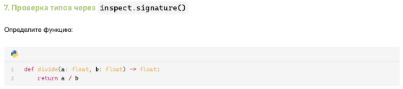
Код программы:
import inspect

def divide(a: float, b: float) -> float:
return a / b

def check_function_types(func):
"""
Проверяет аннотации типов функции и сравнивает их с реальными типами аргументов
"""
print(f"Проверка функции: {func.__name__}")
print("-" * 40)

# Получаем сигнатуру функции
sig = inspect.signature(func)

# Получаем аннотации функции
annotations = func.__annotations__

print("Информация из inspect.signature():")
print(f" Сигнатура: {sig}")

if annotations:
print(f" Аннотации: {annotations}")
else:
print(" Аннотации: отсутствуют")
return

print("\nПараметры функции:")
for param_name, param in sig.parameters.items():
param_info = f" {param_name}: "

# Получаем аннотацию типа
if param.annotation != inspect.Parameter.empty:
param_info += f"аннотация = {param.annotation.__name__}"
else:
param_info += "аннотация отсутствует"

# Информация о параметре
if param.default != inspect.Parameter.empty:
param_info += f", значение по умолчанию = {param.default}"

print(param_info)

# Информация о возвращаемом значении
if 'return' in annotations:
print(f"\nВозвращаемое значение: аннотация = {annotations['return'].__name__}")
else:
print("\nВозвращаемое значение: аннотация отсутствует")

print("\n" + "=" * 40)

def test_function_with_arguments(func, test_cases):
"""
Тестирует функцию с различными аргументами и проверяет типы
"""
print("Тестирование функции с различными аргументами:")
print("-" * 40)

sig = inspect.signature(func)
annotations = func.__annotations__

for i, (args, kwargs) in enumerate(test_cases, 1):
print(f"\nТест {i}:")
print(f" Аргументы: {args}")

try:
# Вызываем функцию
result = func(*args, **kwargs)
print(f" Результат: {result}")
print(f" Тип результата: {type(result).__name__}")

# Сравниваем с аннотацией
if 'return' in annotations:
expected_type = annotations['return']
actual_type = type(result)

# Проверяем, соответствует ли тип аннотации
if isinstance(result, expected_type):
print(f" ✓ Тип результата ({actual_type.__name__}) соответствует аннотации ({expected_type.__name__})")
else:
print(f" ✗ Тип результата ({actual_type.__name__}) НЕ соответствует аннотации ({expected_type.__name__})")

except Exception as e:
print(f" Ошибка при выполнении: {e}")

print("=" * 40)

if __name__ == "__main__":
# Проверяем функцию divide
check_function_types(divide)

# Тестовые случаи для функции divide
test_cases = [
((10, 2), {}), # оба int
((10.5, 2.5), {}), # оба float
((10, 2.5), {}), # int и float
((10.5, 2), {}), # float и int
((0, 5), {}), # ноль в числителе
((10, 0), {}), # деление на ноль (будет ошибка)
]

test_function_with_arguments(divide, test_cases)

# Дополнительная информация о модуле inspect
print("\nДополнительная информация о функции через inspect:")
print("-" * 40)

# Получаем исходный код функции
try:
source = inspect.getsource(divide)
print("Исходный код функции:")
print(source)
except:
print("Не удалось получить исходный код")

# Получаем информацию о модуле
module = inspect.getmodule(divide)
print(f"\nМодуль функции: {module}")

# Получаем информацию о строке определения
line_no = inspect.getsourcelines(divide)[1]
print(f"Номер строки определения: {line_no}")

print("\n" + "=" * 40)
print("Проверка завершена!")

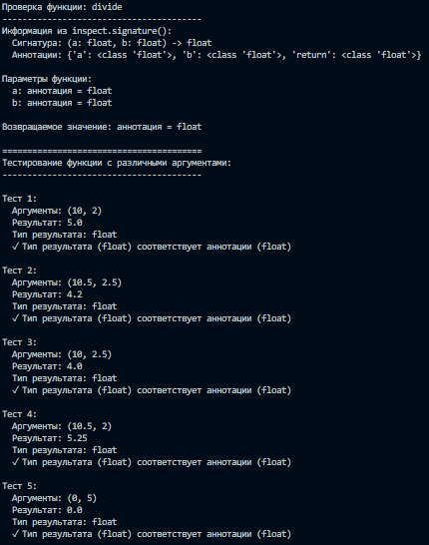
Рисунок 1. Пример работы кода

Задание 2.
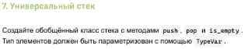
Код программы:
#!/usr/bin/env python3
# -*- coding: utf-8 -*-

from typing import TypeVar, Generic, List, Optional

# Создаем TypeVar для параметризации типа элементов стека
T = TypeVar('T')

class Stack(Generic[T]):
"""Универсальный стек (LIFO - Last In, First Out)"""

def __init__(self) -> None:
"""Инициализация пустого стека"""
self._items: List[T] = []

def push(self, item: T) -> None:
"""Добавить элемент на вершину стека"""
self._items.append(item)

def pop(self) -> T:
"""Удалить и вернуть элемент с вершины стека"""
if self.is_empty():
raise IndexError("Попытка извлечь элемент из пустого стека")
return self._items.pop()

def is_empty(self) -> bool:
"""Проверить, пуст ли стек"""
return len(self._items) == 0

def peek(self) -> Optional[T]:
"""Посмотреть элемент на вершине стека без его удаления"""
if self.is_empty():
return None
return self._items[-1]

def size(self) -> int:
"""Получить количество элементов в стеке"""
return len(self._items)

def clear(self) -> None:
"""Очистить стек"""
self._items.clear()

def __str__(self) -> str:
"""Строковое представление стека"""
return f"Stack({self._items})"

def __repr__(self) -> str:
"""Представление для отладки"""
return str(self)

def __len__(self) -> int:
"""Количество элементов в стеке"""
return len(self._items)

def demonstrate_stack() -> None:
"""Демонстрация работы универсального стека с разными типами данных"""
# 1. Стек целых чисел
print("1. Стек целых чисел (Stack[int]):")
int_stack: Stack[int] = Stack()

print(f" Стек пуст? {int_stack.is_empty()}")

# Добавляем элементы
for i in range(1, 6):
int_stack.push(i * 10)
print(f" push({i * 10}) -> {int_stack}")

print(f" Размер стека: {int_stack.size()}")
print(f" Элемент на вершине (peek): {int_stack.peek()}")
print(f" Стек пуст? {int_stack.is_empty()}")

# Извлекаем элементы
while not int_stack.is_empty():
item = int_stack.pop()
print(f" pop() -> {item}, стек: {int_stack}")

print(f" Стек пуст? {int_stack.is_empty()}")

# 2. Стек строк
print("\n2. Стек строк (Stack[str]):")
str_stack: Stack[str] = Stack()

words = ["Hello", "World", "Python", "Stack"]
for word in words:
str_stack.push(word)

print(f" Исходный стек: {str_stack}")

# Обратный порядок слов
reversed_words = []
while not str_stack.is_empty():
reversed_words.append(str_stack.pop())

print(f" Слова в обратном порядке: {reversed_words}")

# 3. Стек с пользовательскими объектами
print("\n3. Стек с пользовательскими объектами:")

class Person:
def __init__(self, name: str, age: int):
self.name = name
self.age = age

def __repr__(self):
return f"Person('{self.name}', {self.age})"

person_stack: Stack[Person] = Stack()

person_stack.push(Person("Alice", 25))
person_stack.push(Person("Bob", 30))
person_stack.push(Person("Charlie", 35))

print(f" Стек людей: {person_stack}")
print(f" Извлекаем: {person_stack.pop()}")
print(f" Осталось: {person_stack}")

# 4. Обработка ошибок
print("\n4. Обработка ошибок:")
empty_stack: Stack[float] = Stack()

try:
empty_stack.pop()
except IndexError as e:
print(f" Ошибка при pop() из пустого стека: {e}")

# 5. Использование методов clear и len
print("\n5. Дополнительные методы:")

test_stack: Stack[int] = Stack()
for i in range(5):
test_stack.push(i)

print(f" Стек: {test_stack}")
print(f" Размер через len(): {len(test_stack)}")
print(f" Размер через size(): {test_stack.size()}")

test_stack.clear()
print(f" После clear(): {test_stack}")
print(f" is_empty(): {test_stack.is_empty()}")

# 6. Математическое выражение (проверка скобок)
print("\n6. Проверка корректности скобок в выражении:")

def check_parentheses(expression: str) -> bool:
"""Проверяет корректность расстановки скобок"""
stack: Stack[str] = Stack()
pairs = {')': '(', ']': '[', '}': '{'}

for char in expression:
if char in '([{':
stack.push(char)
elif char in ')]}':
if stack.is_empty():
return False
if stack.pop() != pairs[char]:
return False

return stack.is_empty()

expressions = [
"(a + b) * (c - d)", # корректно
"[(x + y) * {z - w}]", # корректно
"(a + b] * c", # некорректно
"((a + b) * c", # некорректно
"a + b) * c", # некорректно
"{[()]}", # корректно
]

for expr in expressions:
result = check_parentheses(expr)
status = "✓ корректно" if result else "✗ некорректно"
print(f" '{expr}' -> {status}")

if __name__ == "__main__":
demonstrate_stack()

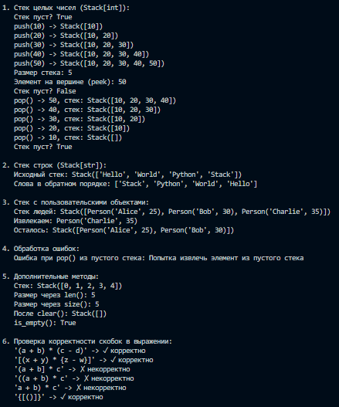
Рисунок 2. Пример работы кода
Вывод: приобрел навыки по работе с классами и объектами при написании программ с помощью языка программирования Python версии 3.x.

